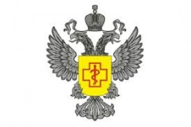 Роспотребнадзор информирует о «горячей линии» с 26 мая по 6 июня 2025 года по туристическим услугам

С 26 мая по 6 июня 2025 года в территориальном отделе Управления Роспотребнадзора по Алтайскому краю в г.Бийске и 6-ти районах проводится консультирование граждан в рамках тематической «горячей линии», посвященной вопросам туристических услуг.
По всем поступающим вопросам специалисты дадут разъяснения, при необходимости будет оказана практическая помощь в разрешении вопросов и проблем.
Номера телефонов «горячей линии» Роспотребнадзора: 8 (3854) 32-84-47, 32-84-51

понедельник-четверг – с 9.00 до 17.00, пятница – с 9.00 до 16.00

Адрес «общественной приемной»: г.Бийск, ул.Советская, д.78, каб.№1 (1этаж).

